就业见习基地、岗位申请流程
为进一步规范和完善青年就业见习工作，开发更多高质量的见习岗位，便于见习单位和见习青年申请见习，市本级就业见习工作流程如下。
- 用人单位申请见习基地
- 线下纸质申报材料
1.青年就业见习基地申请报告（模板见附件9）；
2.安徽省就业见习基地申报表（附件2）；
3.见习基地的就业见习管理制度（模板见附件10）;
4.池州市市本级青年见习岗位年度计划表（附件3)；
5.单位统一社会信用代码证或组织机构代码证或企业法人营业执照复印件或党政机关介绍信。
- 线上申报操作流程
网址链接：http://61.190.31.165:7006/index.html
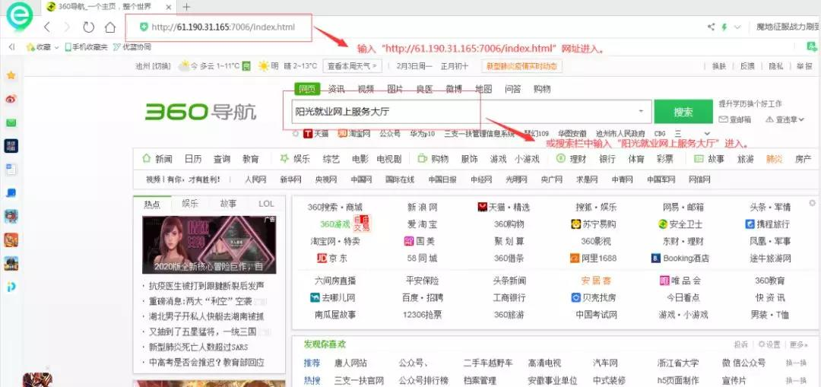
见习基地认证通过后，系统备案有效期为3年，失效后需重新在网上进行见习基地认证。
第1步：打开安徽省阳光就业网上服务大厅
http://ygjy.ah.gov.cn/index.html
第2步：单位登录
点击“安徽政务服务网用户统一认证登录入口”输入安徽政务网账号和密码进行登录。
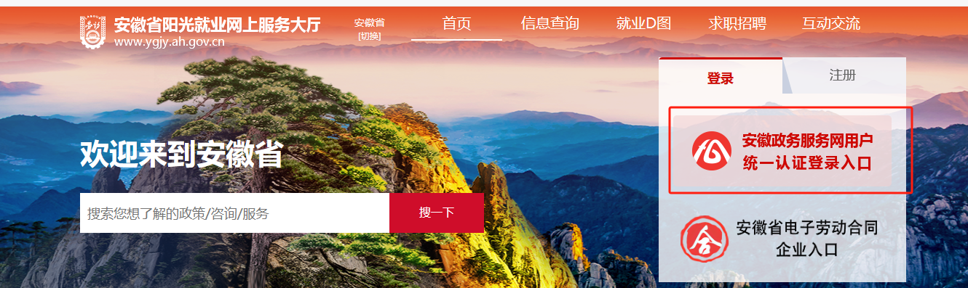
第3步：选择办事项目
登录账户后，点击“全部办事”，选择第二页，点击见习基地认证。（如果已经完成见习基地认证，可直接跳转至“见习岗位认定”）
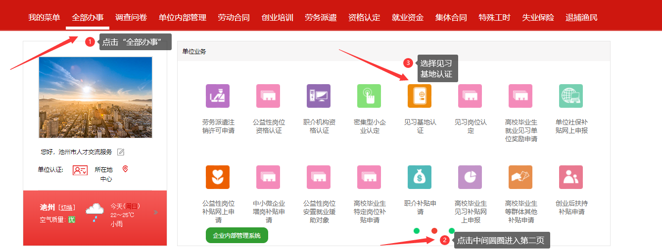
第4步：填写信息并提交。
首先选择好“业务所属地”（第三项均选择“市本级”），填写单位信息，保存，然后提交，等待见习单位认证审核通过，提交至池州市人才交流服务中心。
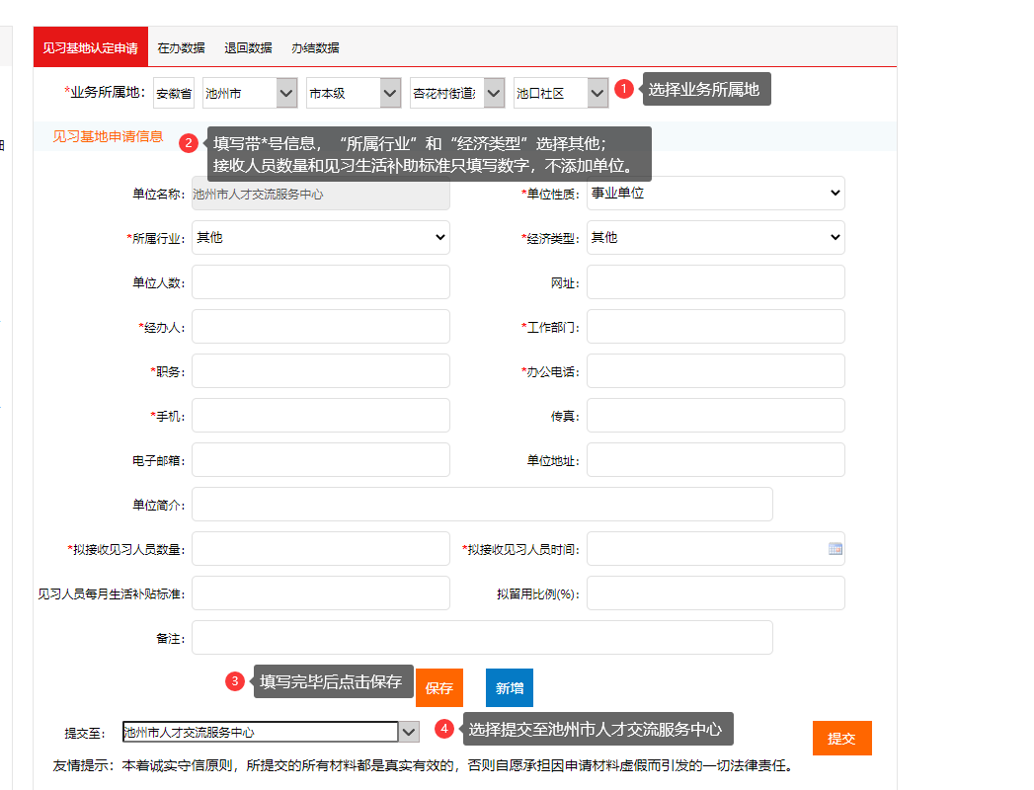
- 用人单位申请见习岗位
- 线下申请见习岗位
用人单位向池州市人力资源开发指导中心提交相关纸质申请材料，待中心审核发布岗位计划公告后，用人单位通过安徽省阳光就业网上服务大厅进行线上申请见习岗位。（已经申请了见习基地的单位，不需要再申请基地，直接申请见习岗位）
1.池州市市本级青年见习岗位年度计划表（附件3）。
- 线上申请操作流程
第1步：登录阳光就业网选择办事项目。
登录“安徽省阳光就业服务大厅”后选择“见习岗位认定”。
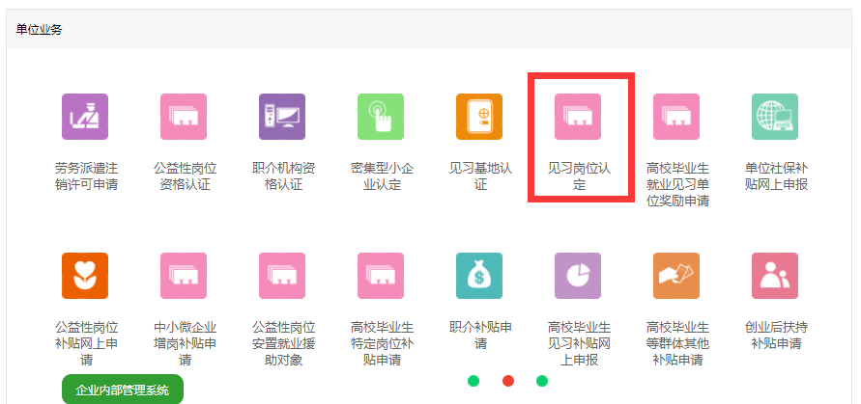
第2步：添加信息。
选择业务所属地，点击“新增”，添加岗位信息。
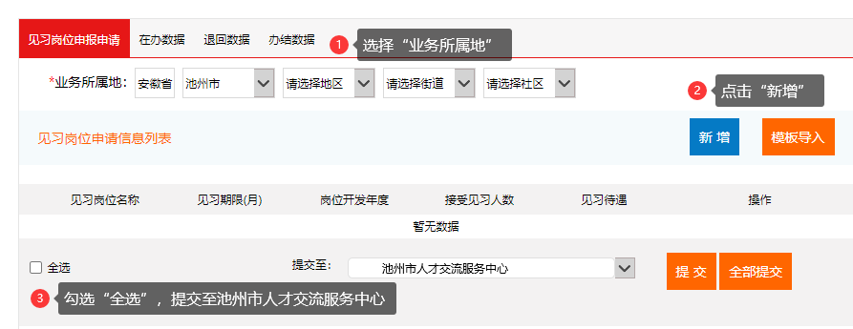
第3步：填写岗位信息。
点击“新增”后，添加岗位信息后，点击保存。（注意：“见习待遇”只填写数字，不添加单位）
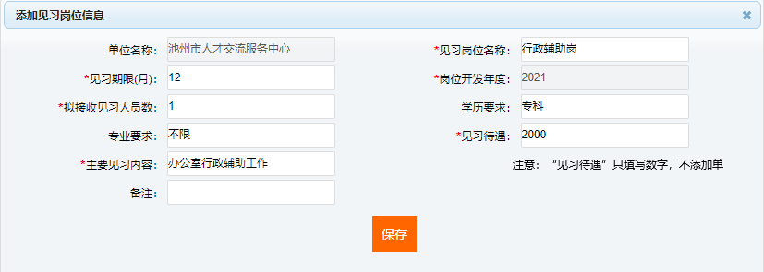
第4步：提交信息。
勾选“全选”后提交至池州市人才交流服务中心。
- 岗位发布
见习岗位将分批通过池州市人力资源和社会保障局、池州市人才网等官方网站、微信公众号进行发布。
- 组织见习人员上岗
用人单位与见习人员达成见习意向，积极组织见习人员上岗，双方签订见习协议，见习人员上岗前，见习基地须为其购买人身意外伤害保险。见习人员上岗后，用人单位需提交以下纸质材料至池州市人力资源开发指导中心。
1.池州市青年就业见习申请表（附件1）；
2.安徽省就业见习协议书（附件6）；
3.安徽省就业见习证明（附件8）；
4.见习人员资料复印件（身份证、毕业证、学信网验证报告、失业登记、人身意外伤害保险凭证）。
- 用人单位申报见习补贴
- 线下申请见习补贴材料
1.《安徽省就业见习财政补贴申报表》（附件4）；
2.《安徽省就业见习人员情况汇总表》（附件5）；
3.《见习人员基本生活补助打卡发放汇总表》（附件7）；
4.池州市青年就业见习申请表（附件1）；
5.安徽省就业见习协议书（附件6）；
6.购买见习人员人身意外伤害保险凭证复印件；
7.见习人员发放补贴银行打卡流水清单；
8.留用人员一次性奖励，单位须提供与留用人员签订一年以上劳动合同复印件和参加社会保险凭证
- 线上申请见习补贴流程
1.基本生活补贴、意外伤害险补贴、见习指导补贴
申请条件：见习单位上年度接收的见习人员全部期满离岗或见习3个月以上离岗后，可向市人力资源开发指导中心申领见习补贴。
就业见习单位必须按月打卡支付就业见习人员基本生活补贴，且不得低于2000元/人/月；必须为见习人员购买人身意外伤害保险，且不得低于100元/人。
申请补贴的见习对象：上岗时已在人力资源开发指导中心备案。
网上申请具体操作如下：
登录阳光就业网http://ygjy.ah.gov.cn/index.html，系统登录已经全部改为安徽政务网用户统一账号登录。
登录成功后，选择“高校毕业生见习补贴网上申报”。（点击图片后选择右侧“放大镜”图标进行图片预览）
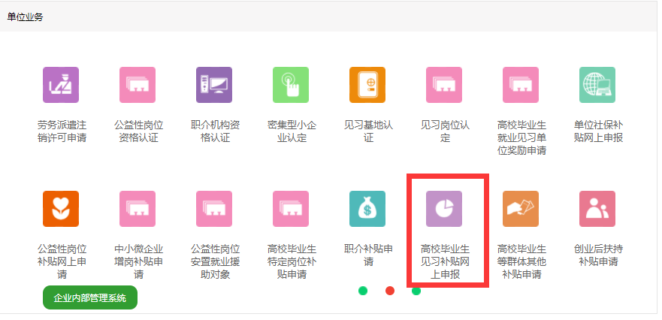
填写业务所属地后填写网上申报信息，申请期填写当月，点击保存。
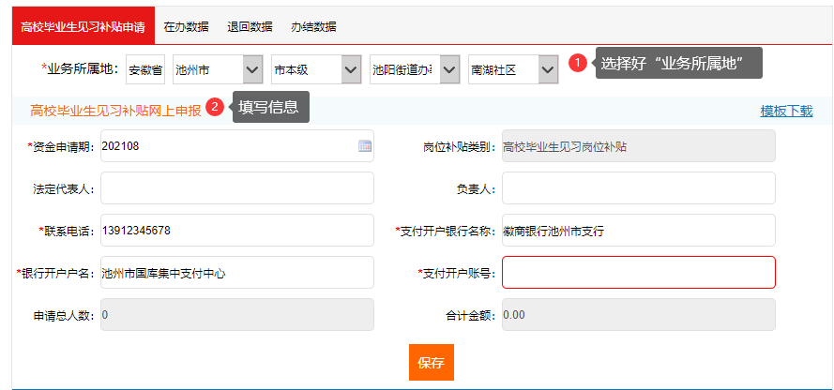
保存好后，点击“新增”，跳出“高校毕业生见习补贴花名册”。
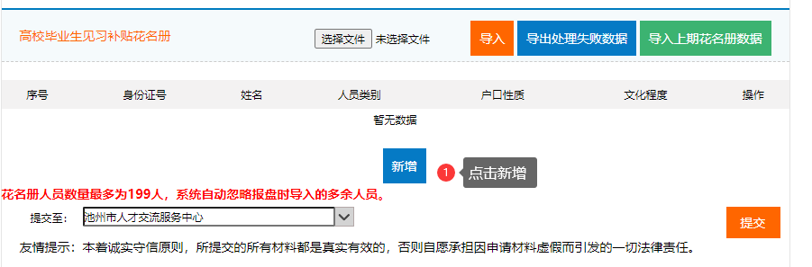
在《高校毕业生见习补贴花名册》填写好信息，意外险100元和见习指导费200元的补贴合并在“其他岗位补贴补助金额”中填写300元。（例如：张三在单位见习12个月，其见习补贴为每月见习生活补助补贴1400*12+意外险100元+见习指导费200元=17100元）。
若申请人数过多（建议在6人以上时使用），可点击“模板下载”，下载表格，按表格要求填入信息，统一导入。填写参照模板见附件。
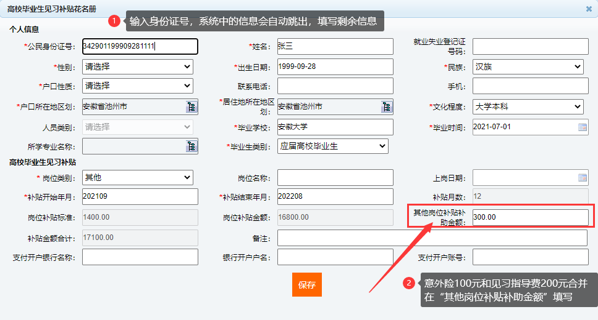
上述信息填写好点击保存，待将人员全部录入后，勾选“全选”提交至池州市人才交流服务中心。
2.留用补贴
对见习期满与见习毕业生签订12个月以上劳动合同并交纳社会保险，根据吸纳见习毕业生人数按照每人1000元的标准给予单位一次性奖励。
留用人员1000元奖励请点击“高校毕业生就业见习单位奖励申请”进行申报。
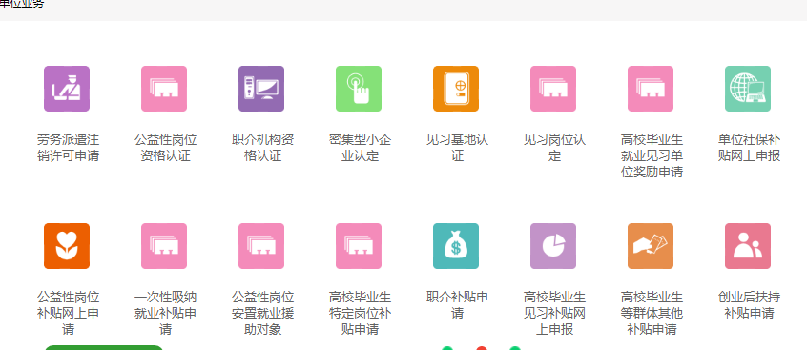

政策咨询电话：0566-3211902

附件1
池州市青年就业见习申请表
姓名 |  | 性别 |  |  | 政治面貌 |  |  | 照 片
健康状况 |  | 民族 |  |  | 手机号码 |  |  | 照 片
身份证号 |  |  |  | 就业创业证号 |  | （若无可不填） |  | 照 片
毕业学校 |  |  |  | 学历 |  | 学历证书编号
毕业时间 | 年 月 日 |  | 专业 |  | 家庭住址
是否登记失业 | ☐是☐否 |  | 失业时间 | （若无可不填） | 停保时间 | （若无可不填） | 失业登记机构 | （若无可不填）
见习对象类型 | ☐ 1.离校2年内未就业高校毕业生 ☐ 2.16-24周岁失业青年
本人申请信息属实，且知晓就业见习是就业准备活动，不属于就业，见习人员与见习单位不建立劳动关系，见习期间不得缴纳社会保险和医疗保险。
申请人手写签名： 申请日期： 年 月 日
见习（基地）单位名称 |  | 见习岗位 |  |  | 拟见习期限（3-12个月）
 |  |  |  |  | 年 月 日至 年 月 日
见习基地意见：
双方已达成见习意向，请审核申请人见习资格条件。
联系人： 电话：
年 月 日 （盖章）
市人力资源开发指导中心初审意见：
该见习基地___年开发___个见习岗位，该申请为本年度第___个见习申请。经审查，申请人为第___类见习对象，符合见习要求，建议见习期___个月，见习时间为：______年___月___日至______年___月___日。

经办人： 负责人： 年 月 日 （盖章）
审批意见：

附件2
安徽省就业见习基地申报表
单位名称
单位性质 |  | 所属行业
单位人数 |  | 网 址
经办人 |  | 工作部门及职务
办公电话 |  | 手 机
传 真 |  | 电子邮箱
单位地址
单位简介
见习岗位  情 况 | 拟接收见习人员数量 |  | 接收见习人员时间
见习人员每月  生活补贴标准 |  | 拟留用比例（%）
申请单位负责人签字  （单位盖章）  年 月 日 |  | 当地公共就业人才服务机构推荐意见  （盖章）  年 月 日
当地人力资源社会保障部门  审核意见 | （盖 章）  年 月 日

附件3

池州市市本级青年见习岗位年度计划表
单位（盖章）： 申报日期：
序号 | 见习岗位名称 | 接收见习人数 | 见习期限 | 学历要求 | 专业要求 | 主要见习内容 | 见习待遇（元/月） | 工作地点
见习工作联系人： 手机号码：
报名电话： 报名邮箱

附件4
安徽省就业见习财政补贴申报表
见习基地：（盖章） 填表日期： 年 月 日
单位名称
单位统一社会信用代码证或组织机构代码证或企业法人营业执照号 |  | 单位地址
联系人姓名 | 部门和职务 | 联系电话 |  | 手机号码
接收见习人员数（人） | 补贴标准（元/月/人） |  | 见习人员基本生活补贴（元）
 | 1400
 | 补贴标准（元/人） |  | 购买意外伤害保险补贴（元）
 | 100
 | 补贴标准（元/人） |  | 见习指导补贴（元）
 | 200
留用见习人员数（人） | 补贴标准（元/人） |  | 留用见习人员补贴（元）
 | /
申请见习补贴总金额（元）
申请单位开户
银行及账号
当地公共就业人才服务机构初审意见 | （盖章）  年 月 日
同级人力资源  社会保障部门审核意见 | （盖章）  年 月 日

附件5
安徽省就业见习人员情况汇总表
单位名称：（盖章）
序 号 | 姓 名 | 性 别 | 身份证号码 | 毕业学校 | 毕业  时间 | 专 业 | 学历 | 见习  岗位 | 见习  月 数 | 申请补贴金额（元） | 是否  留用 | 就业  情况 | 见习人员手机号码

附件6

安徽省就业见习协议书

甲方（见习基地）：

乙方（见习人员）：

身份证号： 就业创业证号：
1和2选项，乙方只选择其中一项填写。
1.企业实习生、毕业后2年内无工作经历或24周岁以内毕业后一直未实现就业的全日制普通高校毕业生。
毕业学校： 学 历：
专 业： 毕业时间：
2.在本市办理失业登记的16-24周岁失业青年，失业时间以就业部门登记失业时间为准。
失业时间： 停保时间：

为明确见习人员与见习基地的责任和义务，根据《安徽省人民政府关于进一步促进当前和今后一个时期就业创业工作的通知》（皖政〔2017〕111号）、《安徽省就业见习管理办法》及其它法律法规，本着自愿的原则，经甲乙双方平等协商一致，签订本协议。
一、见习期限
乙方到甲方参加就业见习，见习期限为 个月，自 年 月 日起至 年 月 日止。
二、见习岗位
甲方根据工作需要和乙方实际情况，安排其到 部门，从事 （岗位）工作。
见习期间，甲方负责安排专门技术与管理人员对乙方进行业务培训、技术指导和日常管理，乙方应自觉遵守劳动纪律，认真完成见习任务。
三、见习待遇
（一）甲方根据有关规定和本单位职工实际薪酬水平，为乙方提供见习生活补助，办理银行卡，并通过银行卡发放补助，月补助标准不低于人民币 元。
（二）甲方按照国家和地方的有关规定为乙方办理人身意外伤害保险，并及时以书面形式告知乙方。
四、岗位纪律
（一）乙方应严格遵守国家的法律法规，遵守甲方的见习规章及其他各项规章制度，服从甲方的指导和管理。
（二）乙方如违反见习规章制度和岗位纪律，甲方有权进行批评教育，并按照有关规定依法给予相应处理。
五、劳动保护
（一）甲方为乙方提供符合国家规定的安全卫生工作环境，提供履行职责所需的物质技术条件，提供必需的工作条件和有效的劳动安全卫生防护措施，保证乙方人身安全不受危害的环境条件下工作。
（二）甲方严格执行国家有关职工工作时间等规定，维护乙方劳动休息权利。
六、见习协议的变更和解除
（一）甲乙双方协商一致，可以变更或解除本协议。
（二）甲方未能按本协议要求提供见习岗位或克扣、无故拖欠乙方生活补助的，乙方有权中止协议，并向当地人社部门反映。
（三）乙方违反甲方规章制度或无正当理由脱离见习岗位的，甲方有权中止协议，并上报当地人社部门，经核实后取消乙方的见习资格。
（四）因乙方个人原因要求提前终止见习协议的，应提前3天通知甲方，并做好工作交接，甲方应允许其终止见习。
（五）见习活动结束后，甲方对乙方进行考核鉴定，出具见习证明。
提前终止见习协议备案：
因 原因，本协议于 年 月 日提前终止。 乙方签字：
七、其他事项
本协议未尽事宜，双方协商解决。
八、法律效力
本协议一式三份，甲乙双方各执一份，另一份由见习单位申报补贴时提供公共人才服务机构。本协议经甲乙双方签字后生效。
甲方（盖章）： 乙方（签名）：
代表人：
联系电话： 手机号：
年 月 日 年 月 日
(协议文本用A4纸正反两面打印）

附件7
见习人员基本生活补助打卡发放汇总表
单位名称（财务盖章）：
序号 | 姓名 | 逐月填写见习人员生活补助银行打卡日期和金额（单位：元）
序号 | 姓名 | 月 日 | 月 日 | 月 日 | 月 日 | 月 日 | 月 日 | 月 日 | 月 日 | 月 日 | 月 日 | 月 日 | 月 日

附件8
…………………………………………………………........................
安徽省就业见习证明 安徽省就业见习证明
［本人留存］ 编号：
姓名： 性别： 籍贯：
身份证号：
毕业学校：
专业： 学历：
见习基地名称：
见习岗位名称：
见习时间： 年 月 日至 年 月 日
见习基地  （盖章）  年 月 日 | 公共就业人才服务机构（盖章）  年 月 日

［存根］ 编号：
姓名： 性别： 籍贯：:
身份证号：
毕业学校：
专业： 学历：
见习基地名称：
见习岗位名称：
见习时间： 年 月 日至 年 月 日
见习基地  （盖章）  年 月 日 | 公共就业人才服务机构（盖章）  年 月 日

附件9
就业见习基地申请报告
池州市人力资源和社会保障局：
依据省人社厅《关于印发安徽省就业见习管理办法的通知》（皖人社发〔2017〕54号）文件要求，为帮助尚未就业的青年提升就业能力，尽快实现就业。现结合我单位实际情况，申请在我单位建立青年就业见习基地。
我单位*******（以下是单位情况简介）。因工作业务需要，现申请青年就业见习人员 名。
特此申请！

*********
*年*月*日
附件10
青年就业见习管理制度
为了进一步规范和完善青年就业见习工作，提高见习人员的综合素质能力，促进其更好地实现就业。根据省人社厅《关于印发安徽省就业见习管理办法的通知》（皖人社发〔2017〕54号）文件要求，结合单位实际制定了以下管理制度：
第一条 ***
第二条 ***
第三条 ***
……
本管理办法自*年*月*日起实施。

